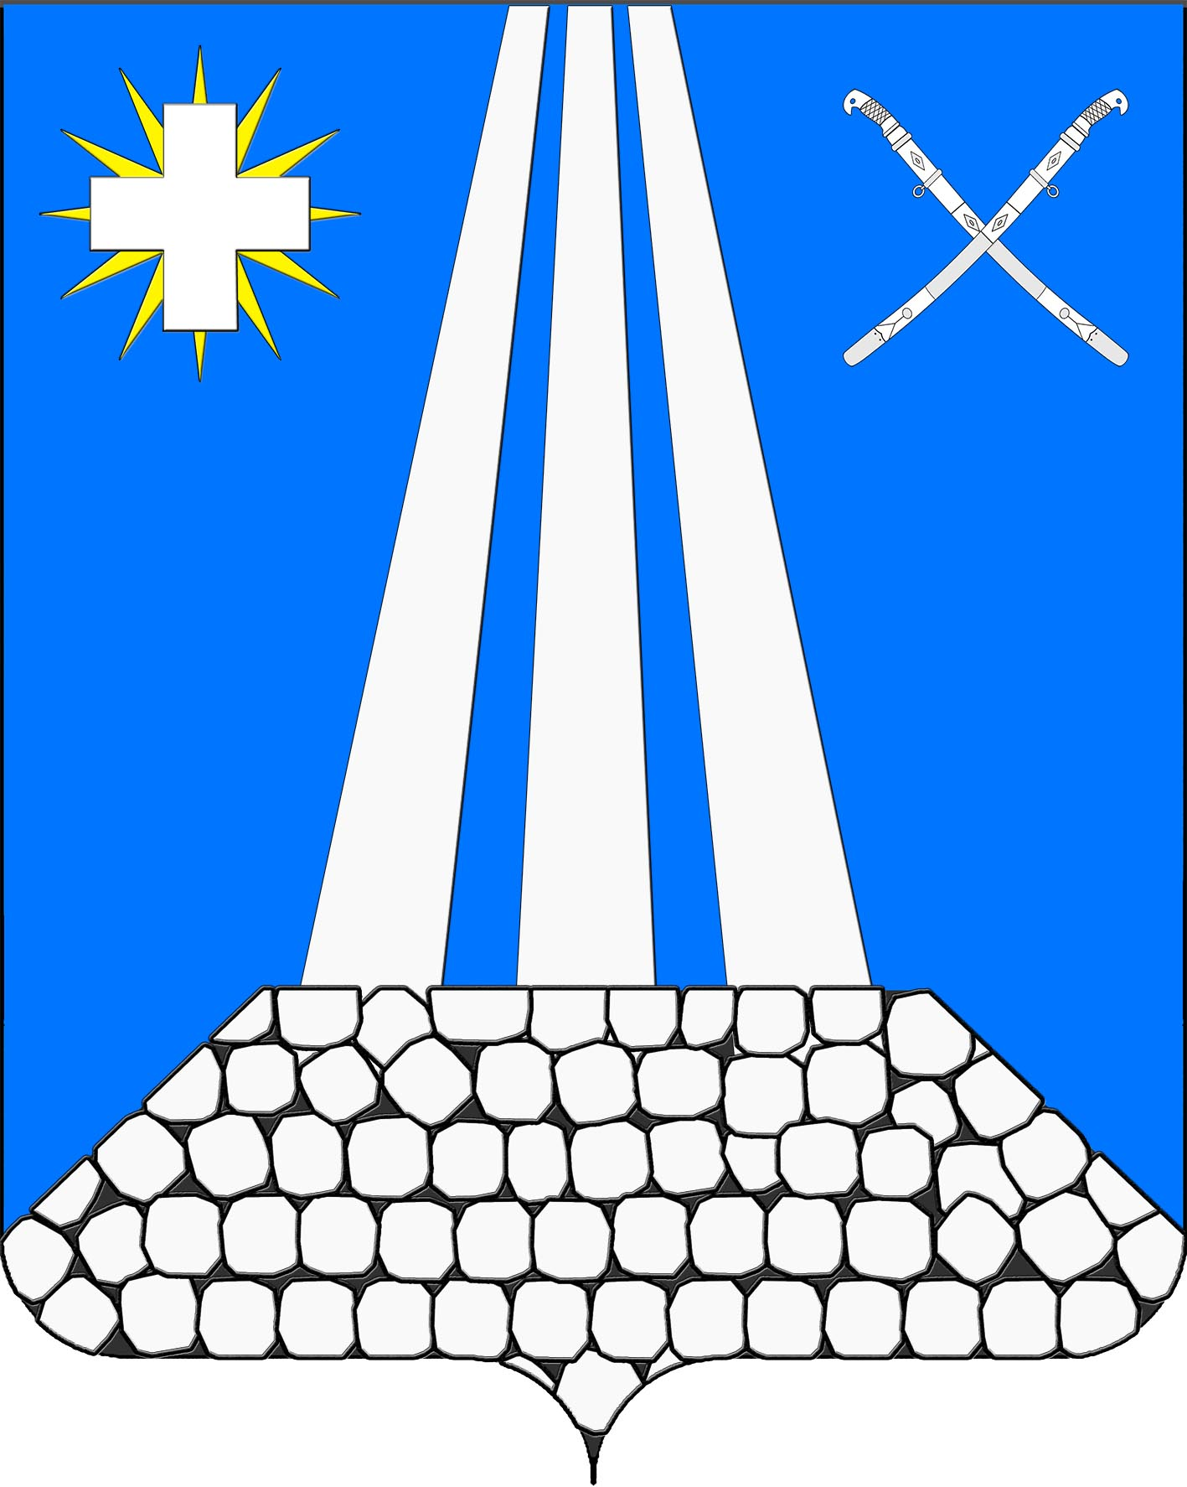
АДМИНИСТРАЦИЯ НЕКРАСОВСКОГО СЕЛЬСКОГО ПОСЕЛЕНИЯ
УСТЬ-ЛАБИНСКОГО РАЙОНА
Р А С П О Р Я Ж Е Н И Е

от 17.10.2024 № 133-р

станица Некрасовская

Об отмене особого противопожарного режима
на территории Некрасовского сельского поселения
Усть-Лабинского района

В соответствии с Федеральным законом от 06 октября 2003 года № 131-ФЗ «Об общих принципах организации местного самоуправления в Российской Федерации», Федеральным законом от 21декабря 1994 года № 69- ФЗ «О пожарной безопасности», Законом Краснодарского края от 31 марта 2000 года № 250-КЗ «О пожарной безопасности в Краснодарском крае», Уставом Некрасовского сельского поселения Усть-Лабинского района:
1. Отменить в границах Некрасовского сельского поселения Усть-Лабинского района с 17 октября 2024 года режим «Особого противопожарного режима», введенный распоряжением администрации Некрасовского сельского поселения Усть-Лабинского района от 3 июля 2024 года № 78-р «Об установлении особого противопожарного режима на территории Некрасовского сельского поселения Усть-Лабинского района».
2. Общему отделу администрации Некрасовского сельского поселения Усть-Лабинского района обнародовать настоящее постановление и разместить на официальном сайте Некрасовского сельского поселения Усть-Лабинского района в информационно-телекоммуникационной сети «Интернет» nekrasovskoesp.ru
3. Контроль за исполнением настоящего распоряжения оставляю за собой.
4. Распоряжение вступает в силу со дня его подписания.

Глава Некрасовского сельского поселения
Усть-Лабинского района О.Е. Гусева

